令和3年度 公 開 研 修
静岡県 周南たちばな学園 袋井市立三川小学校

１ 開催日 令和4年2月22日（火）

２ 場 所 静岡県袋井市立三川小学校 （住所）〒437-0004 袋井市友永３８番地

３ 研究主題
「『自分ごと』として学ぶ授業づくり」

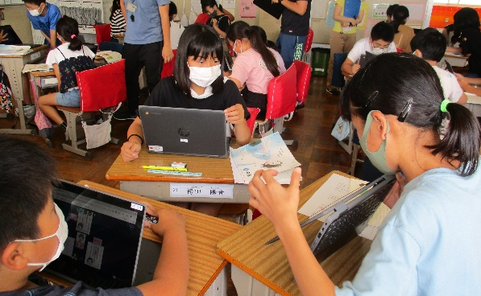
４ 研究内容
（１） 課題の意識化と個のまとめの表出
・ 「？型学習課題」の設定
・ 学習課題と個のまとめの連動
（２） 対話による思考の変化
・ 議論が巻き起こる対話への視点の創出
・ 対話メソッドの活用

５ 日程・内容
・ 日常の授業の質を高めるための方策として取り組んでいる「日常指導案」を用いて構想した授業を公開します。
【午前の部】＜受付 10:０５＞
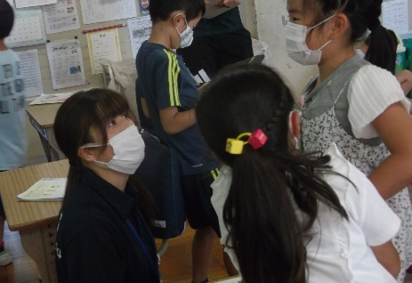
◆公開授業① 10:25～11:10
学級 | 3年 | ひまわり（自・情） | 5年
教科等 | 算数 | 自立活動 | 社会

◆公開授業② 11:20～12:05
学級 | 1年 | たんぽぽ（知的） | ６年
教科等 | 国語 | 理科 | 国語

【午後の部】＜受付 12：40＞
◆公開授業③ ※中心授業 13:00～13:45
学級 | 2年 | ４年
教科等 | 生活 | 総合的な学習
◆研究協議（中心授業について）
14：05～14：50

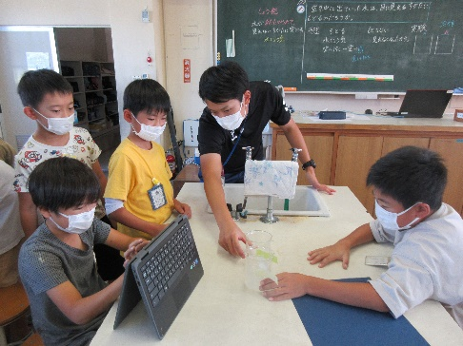
◆全体会 1５:00～16:40＜受付14：40＞
◇校長あいさつ 15：00～１５：０５
◇研究概要の説明 １５：０５〜１５：１５
☆指導・講話 １５：１５～１６：３５
國學院大學 田村 学 教授
【内容（予定）】
・ 本校の研修成果と課題
・ 「学習評価」について
６ 交通手段
【車でお越しの場合】 ＊学校東側に駐車場がありますので、御利用ください。
・東名袋井ICから10分程度
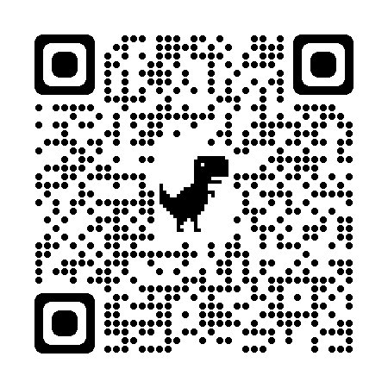
・新東名遠州森町スマートICから10分程度
【電車でお越しの場合】
・JR東海道線袋井駅からタクシーで20分程度
・JR東海道新幹線掛川駅からタクシーで30分程度

７ 申し込み方法 <申込期限―令和4年1月末日>
・右記QRコードを読み取り、「公開研修」参画申込書フォームに必要事項を御記入、送信にてお申し込みください。
・上記による申し込みが困難な場合は、下記の必要事項を御記入の上、FAXまたはメールにて送信ください。（FAX）０５３８－４８－６１９９ （mail）mitsukawa-s@fukuroi.ed.jp
- 所属名 | - 所属連絡先  （電話・メールアドレス） | - 職名・御名前
- 参画内容 | すべて ・ 午前の部のみ ・ 午後の部のみ ・ 全体会のみ
- 中心授業の参画希望 | 2年生活科 ・ 4年総合的な学習
- 交通手段 | - その他（連絡事項等ある場合）

８ 新型コロナウイルス感染症予防対策について
・マスクを着用し、受付での検温、手指消毒をお願いいたします。
・参観の際には、密にならないよう間隔を保つ、換気等に御配慮ください。

＜申し込みについて＞
＊参画者の申し込み数が、１００名を超えた場合は、期限前に申し込みを締め切らせていただきますので、御了承ください。
・【午前の部】の公開授業①②は、御自由に参観いただけます。
・【午後の部】の公開授業③（中心授業及び研究協議）は、あらかじめ御申込みいただいた授業のみ参画することができます。
＜当日について＞
・お弁当、湯茶等の準備はしませんので、各自で御準備ください。（本校周辺には飲食できるような店舗、コンビニエンスストア等はございません。）
・発熱や風邪症状がある場合は、参画を御遠慮ください。その場合は電話（０５３８－４８－６１９７）にて御連絡ください。
＜県外からの参画について＞
・静岡県の新型コロナウイルス感染症関連情報を下記のURLより確認し、予防対策の参考にしてください。
（URL）https://www.pref.shizuoka.jp/kinkyu/covid-19.html

※今後の感染状況によっては、開催の中止及び開催内容等に変更が生じる場合もあります
ことを御了承ください。その際は、本校HPやお申し込みいただいたメール等にお知らせ
いたします。
連絡先：（TEL） 0538-48-6197 【担 当】 川 島（教頭）

９ その他
・不明な点については、担当：川島（教頭）まで御連絡（電話0538－48⁻6197）ください。

